

**ВОЛОКОНОВСКАЯ ТЕРРИТОРИАЛЬНАЯ**

**ИЗБИРАТЕЛЬНАЯ КОМИССИЯ**

**ПОСТАНОВЛЕНИЕ**

|  |  |  |
| --- | --- | --- |
| 17 марта 2025 года |  | № 68/362-1 |

п. Волоконовка

Об определении перечня пяти (5) частей территории Волоконовского муниципального округа Белгородской области, которым должны соответствовать территориальные группы кандидатов единого списка кандидатов избирательного объединения на выборах депутатов Совета депутатов Волоконовского муниципального округа Белгородской области

В соответствии с частью 11 статьи 23 Избирательного кодекса Белгородской области, Волоконовская территориальная избирательная комиссия **постановляет:**

1. Определить перечень пяти (5)частей территории Волоконовского муниципального округа Белгородской области, которым должны соответствовать территориальные группы кандидатов единого списка кандидатов избирательного объединения на выборах депутатов Совета депутатов Волоконовского муниципального округа Белгородской области и его графическое изображение (приложения №№ 1-2).

2. Направить настоящее постановление для опубликования в газету «Красный Октябрь», сетевое издание «Красный Октябрь» и разместить на странице территориальной избирательной комиссии на официальном сайте Избирательной комиссии Белгородской области в информационно-телекоммуникационной сети «Интернет».

3. Контроль за исполнением настоящего постановления возложить на секретаря Волоконовской территориальной избирательной комиссии Калашник В.А.

|  |  |  |
| --- | --- | --- |
| **Председатель**  **Волоконовской территориальной**  **избирательной комиссии** |  | **А.В. Гниденко** |

|  |  |  |
| --- | --- | --- |
| **Секретарь**  **Волоконовской территориальной**  **избирательной комиссии** |  | **В.А. Калашник** |
|  |  |  |

Приложение № 1

**ОПРЕДЕЛЕН**

постановлением Волоконовской

территориальной избирательной

комиссии от 17 марта 2025 года № 68/362-1

**ПЕРЕЧЕНЬ**

**пяти (5) частей территории Волоконовского муниципального округа Белгородской области, которым должны соответствовать территориальные группы кандидатов единого списка кандидатов избирательного объединения на выборах депутатов Совета депутатов Волоконовского муниципального округа Белгородской области**

**Часть № 1 (Волоконовская)** соответствует территории Волоконовского одномандатного избирательного округа № 1.

**Часть № 2 (Волоконовская)** соответствует территории Волоконовского одномандатного избирательного округа № 2.

**Часть № 3 (Ютановская)** соответствует территории Ютановского одномандатного избирательного округа № 3.

**Часть № 4 (Пятницкая)** соответствует территории Пятницкого одномандатного избирательного округа № 4.

**Часть № 5 (Староивановская)** соответствует территории Староивановского одномандатного избирательного округа № 5.

Приложение № 2

к постановлению Волоконовской

территориальной избирательной

комиссии от 17 марта 2025 года № 68/362-1

**Графическое изображение определяемого перечня пяти (5)****частей территории Волоконовского муниципального округа Белгородской области, которым должны соответствовать территориальные группы кандидатов единого списка кандидатов избирательного объединения на выборах депутатов Совета депутатов Волоконовского муниципального округа Белгородской области**

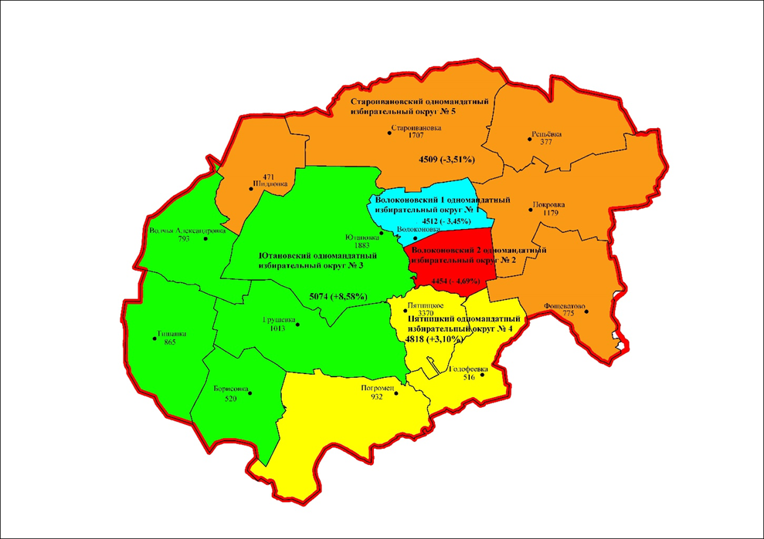

**Численность избирателей по состоянию на 01.01.2025 года – 23 367 чел.**

Среднее количество избирателей в части территории Волоконовского муниципального округа – **4673** **чел.**

Часть № 1 (Волоконовская): округ № **1,** численность **– 4512 (-3,45 %)**

Часть № 2 (Волоконовская): округ № **2,** численность **– 4454 (-4,69 %)**

Часть № 3 (Ютановская): округ № **3,** численность **– 5074 (+8,58 %)**

Часть № 4 (Пятницкая): округ № **4,** численность **– 4818 (+3,10 %)**

Часть № 5 (Староивановская): округ № **5,** численность **– 4509 (-3,51 %)**